Реализация Всероссийского конкурса
«Добро не уходит на каникулы» и анализ портретов целевой аудитории на основе статистических данных

Волонтёрство в Российской Федерации, вовлекающее людей самых разных возрастов и профессий, стало в последние годы увлекательной и по-своему даже престижной разновидностью социального служения, идея которого самым тесным образом связана с особенностями истории русского народа. Добровольчество в России имеет крепкие корни: в разное время оно существовало в виде общин сестер милосердия, тимуровского и пионерского движений, общественных дружин правопорядка и организаций охраны природы.
В ноябре 2017 года Указом Президента Российской Федерации был учрежден День добровольца (волонтера) – 5 декабря, а в декабре этого же года 2018 год был объявлен Годом добровольца (волонтера). Президент России подписал Указ № 583 «О проведении в Российской Федерации Года добровольца (волонтера)» 6 декабря 2017 года [2], что стало своеобразным показателем признания объективной общественной значимости и необходимости популяризации и поддержки волонтерской деятельности на высшем правительственном уровне. «Волонтеры становятся партнерами государства», – заявил Владимир Путин на торжественной церемонии «Доброволец России – 2017» и объявил 2018 год «годом всех граждан страны, чьи воля, энергия, великодушие и есть главная сила России» [3].
Волонтерское движение в Российской Федерации растет и расширяет возрастные рамки, а особую роль в его развитии играет вовлечение школьников в добровольческую деятельность, которых среди добровольцев с каждым годом становится все больше наряду со студентами: творить добро сегодня готовы даже первоклашки, проявляющие нередко больше искренности и бескорыстия, чем старшие ребята. Официально самостоятельным волонтером может стать любой желающий в возрасте от 14 лет. Дети младше этого возраста могут принимать участие в волонтерских проектах только в сопровождении официальных представителей. Кроме того, несовершеннолетним ребятам необходимо иметь разрешение от родителей. Однако эти ограничения не мешают современным детям становиться добровольцами.
В концепции развития добровольчества (волонтерства) в Российской Федерации до 2025 года содействие развитию добровольческой (волонтерской) деятельности отнесено к числу приоритетных направлений социальной и молодежной политики, одним из значимых мероприятий которого выступает Всероссийский конкурс «Добро не уходит на каникулы», стартовавший 1 июня 2018 года в рамках Года добровольца, как проект Федерального агентства по делам молодежи, который реализуется Российским движением школьников в рамках национального проекта «Образование» федерального проекта «Социальная активность», направленного на развитие волонтерской активности среди детей и подростков школьного возраста.
Организаторами конкурса выступили:
− Федеральное агентство по делам молодежи;
− федеральное государственное бюджетное учреждение «Российский детско-юношеский центр»;
− общероссийская общественно-государственная детско-юношеская организация «Российское движение школьников».
Конкурс призван разнообразить летний отдых школьников, вовлечь их в волонтёрскую деятельность, заложив таким образом основы формирования и поддержки эффективной системы развития добровольчества среди обучающихся общеобразовательных организаций, положив начало созданию и развитию культуры добровольчества, направленной на то, чтобы волонтерство постепенно становилось стилем жизни, а не разовой акцией.
Проведение Всероссийского конкурса «Добро не уходит на каникулы» было поддержано федеральными органами исполнительной власти, органами исполнительной власти субъектов Российской Федерации, органами местного самоуправления субъектов Российской Федерации и, начиная с 2018 года, конкурс проводится с целью создания эффективной системы развития добровольчества в школах, предлагая школьникам в летние месяцы каникул попробовать себя в добровольческой деятельности, направленной на решение значимых социальных проблем.
Комплекс мероприятий по информационному сопровождению и продвижению Всероссийского конкурса «Добро не уходит на каникулы» осуществлялся ООО «Альмира».
Информационная кампания в рамках реализации конкурса осуществлялась в социальных сетях, в частности в сети «ВКонтакте» функционирует официальная группа конкурса https://vk.com/letodobra. Сведения о конкурсе представлены на сайте общероссийской общественно-государственной детско-юношеской организации «Российское движение школьников» https://рдш.рф/ и размещены на сайтах образовательного характера, социальной и познавательной направленности, на новостных сайтах, ресурсах молодежной направленности, освещались на новостных платформах, телевизионных каналах муниципального, регионального и федерального уровней.
С течением времени на фоне активного развития добровольчества и волонтёрских молодёжных инициатив в Российской Федерации позиция граждан, а особенно молодежи, стала более активной, что способствовало значительному расширению географии конкурса: в 2020 году он приобрел статус традиционного, при этом официальная группа конкурса в социальной сети «ВКонтакте» насчитывает более 90 000 участников из самых разных уголков Российской Федерации. В группе состоят не только школьники, но и их родственники, знакомые, которые сплотились вокруг идеи волонтерства, что свидетельствует о значительном увеличении целевой аудитории Конкурса.
В период с 2018 по 2020 год конкурс проходил в разных форматах, включая разнообразные номинации:
− в 2018 году конкурс был представлен в формате квест-игры, предполагающей еженедельное выполнение участниками конкурсных заданий в 10 тематических направлениях: «Свой дом / квартира», «Природа», «Культура», «Семья», «Школа», «Спорт / ЗОЖ», «Животные», «Пожилые люди», «Двор» и «Младшие дети», задания от звёзд и событийные номинации (День России, День Отца);
− в 2019 году конкурс проводился в трех номинациях: «Лучшие практики», «Добрый старт» и «Бумеранг добра», предлагая участникам выполнить 6 тематических заданий, на выполнение каждого из которых было отведено 14 дней;
− в 2020 году участникам конкурса предлагалось соревнование по семи номинациям: «Популяризация культуры безопасности среди школьников»; «Сохранение экологии и забота о животных»; «Организация комфортной окружающей среды и благоустройство территорий»; «Популяризация здорового образа жизни»; «Сохранение культурного наследия и народной идентичности»; «Проведение образовательных мероприятий для добровольцев»; «Оказание помощи ветеранам Великой Отечественной войны, труженикам тыла, а также людям, нуждающимся во внимании и уходе».
Следует отметить, что в 2020 году основными критериями оценки конкурса стали актуальность и социальная значимость волонтерского проекта, его логическая связанность и реализуемость, инновационность и уникальность, масштаб реализации и информационная открытость добровольческого (волонтерского) отряда. Изменилось и отношение участников к конкурсу: если на начальных этапах для участников одним из стимулов к победе являлись поощрения (дипломы, ценные призы и путевки на программы стажировки, гранты), то на сегодняшний день ценностью является само участие как следствие реализации волонтерских и добровольческих проектов.
Впечатляют также и количественные показатели реализации конкурса, например, для сравнения можно отметить, что по итогам 2019 года конкурс объединил волонтёрские отряды из 82 субъектов Российской Федерации, от которых было подано 1537 заявок, а в 2020 году – 5280 заявок из 85 регионов Российской Федерации (см. рисунок 1).
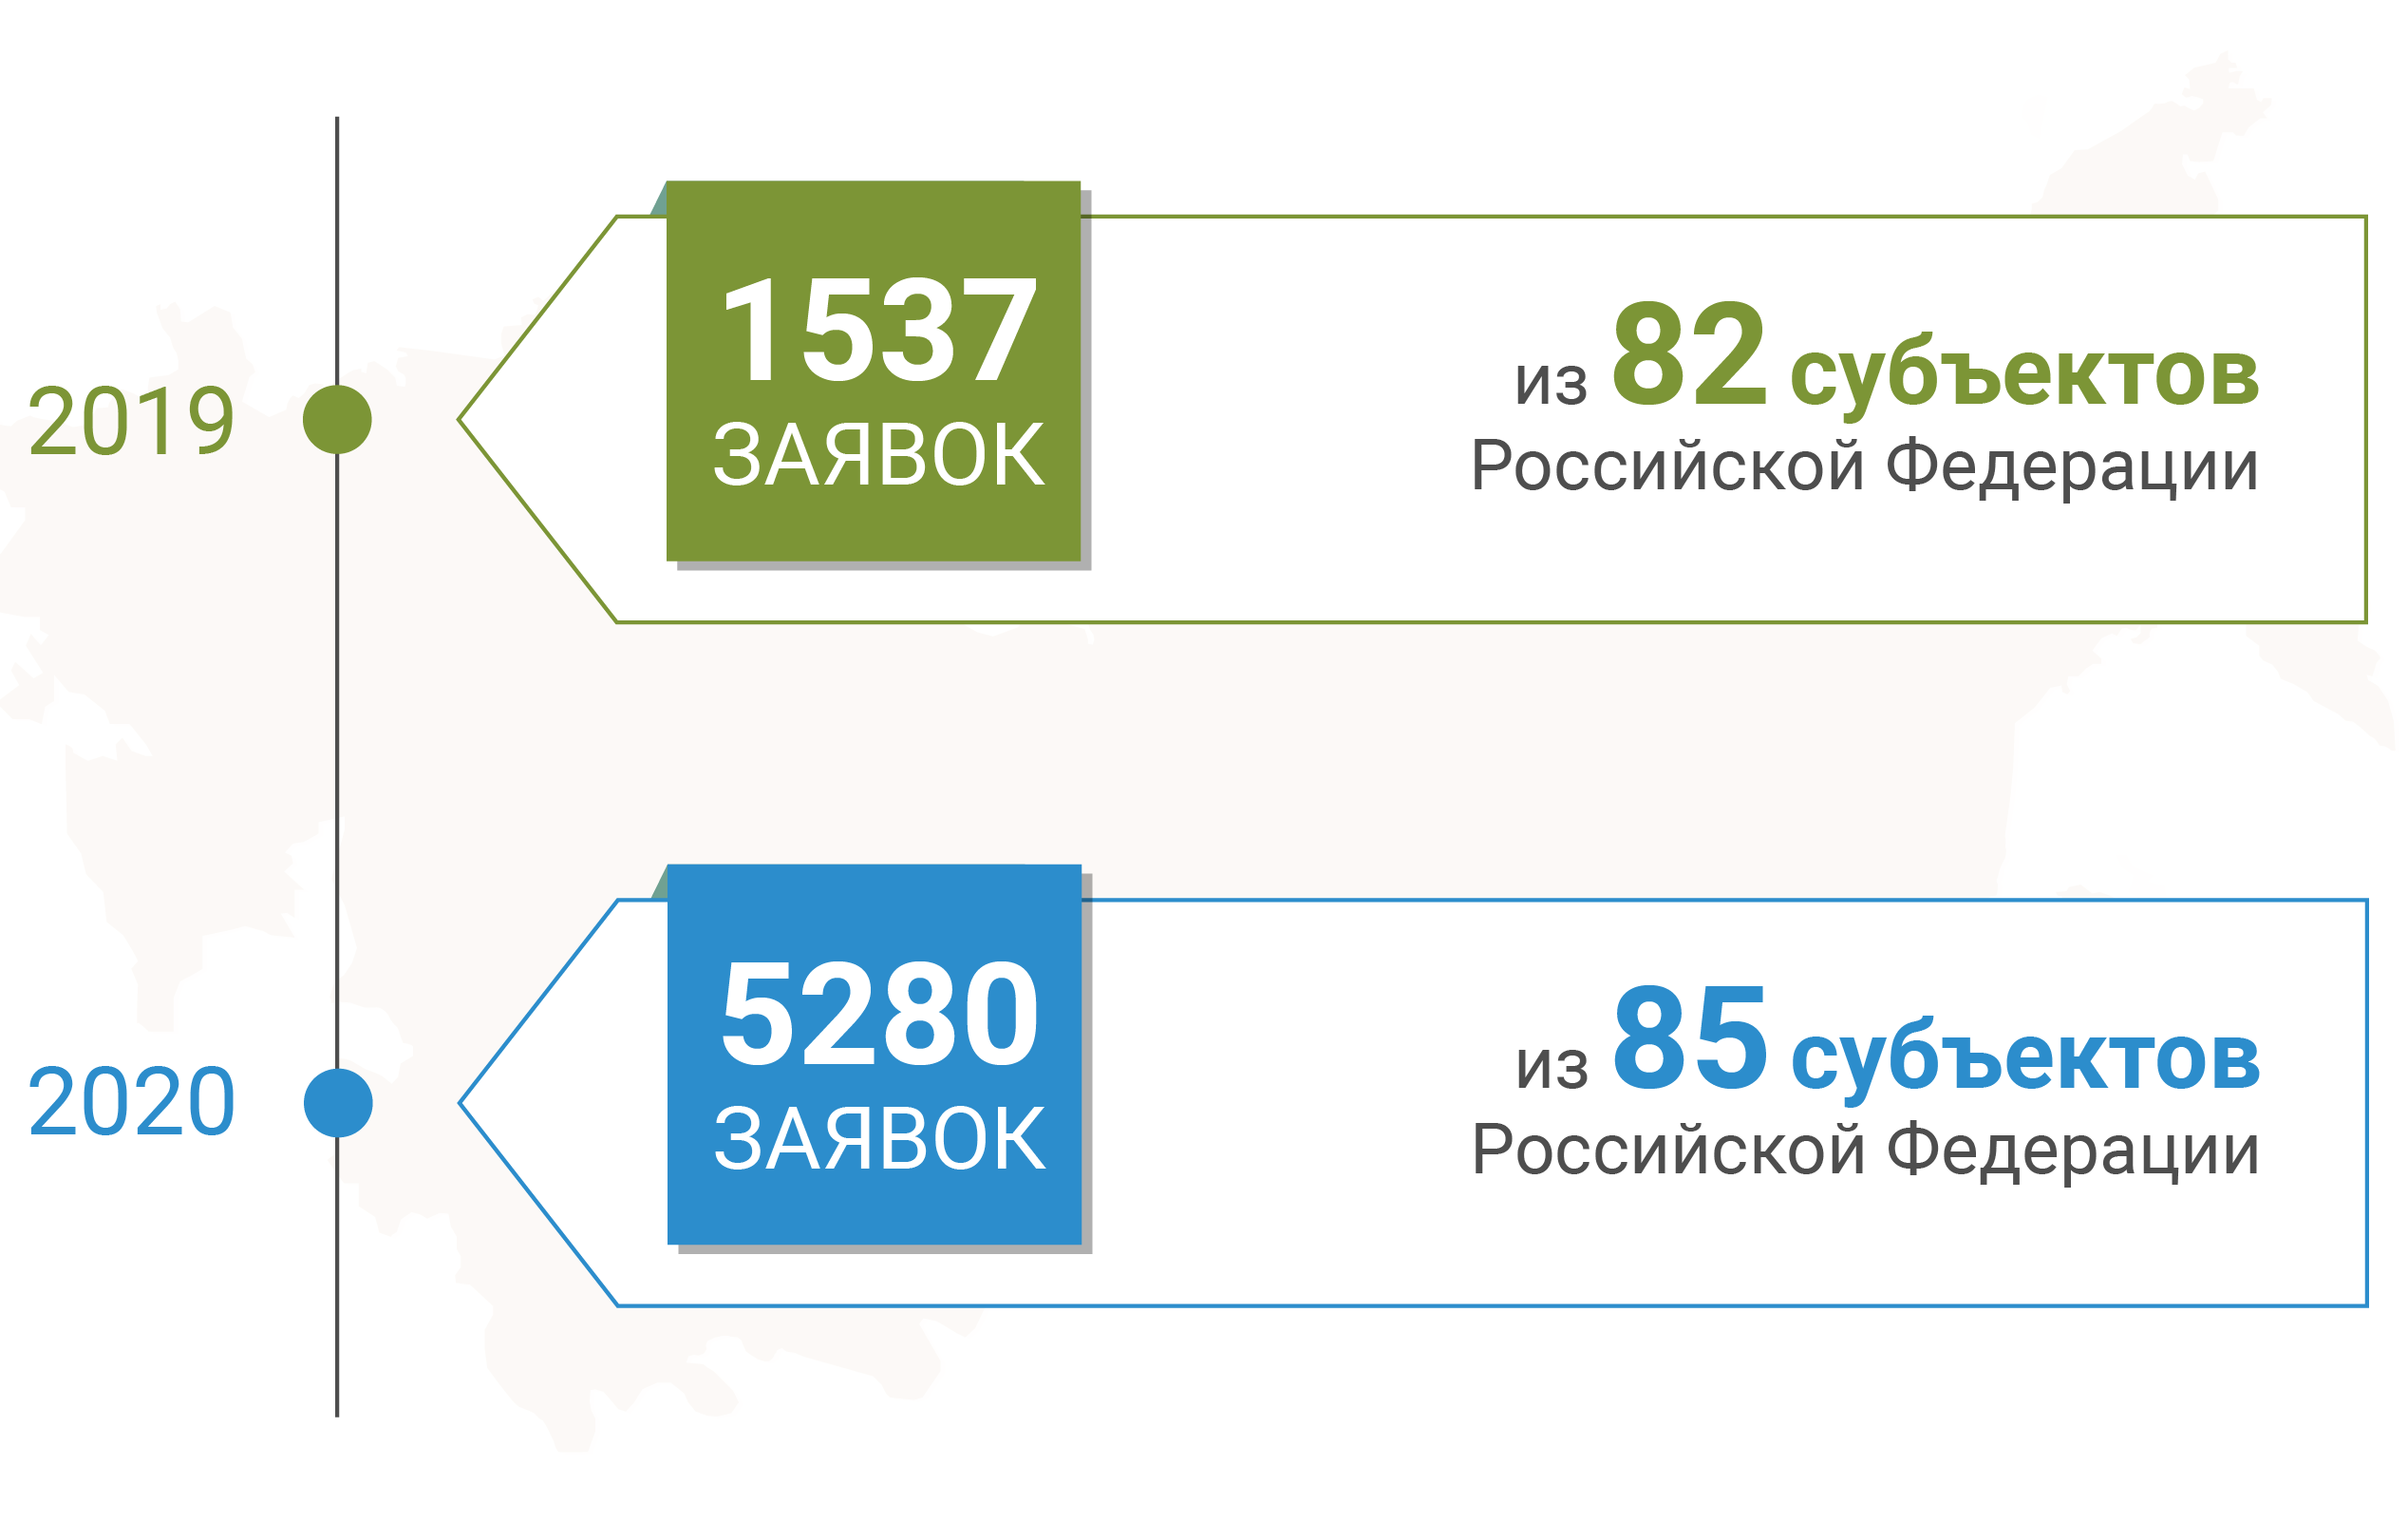
Рисунок 1 – Популярность конкурса в 2019 и 2020 гг.

Безусловно, конкурс предполагает дальнейшую популяризацию и расширение географии участников, что требует анализа его целевой аудитории и может быть осуществлено на основе статистических данных.
Анализ целевой аудитории был проведен по разным критериям:
− по категориям пользователей (участники группы – постоянные участники конкурса; потенциальные участники конкурса; участники группы, периодически интересующиеся конкурсом; посетители группы);
− по возрастным категориям (обучающиеся до 17 лет (общеобразовательные организации) – постоянные участники конкурса; обучающиеся до 17 лет (общеобразовательные организации) – потенциальные участники конкурса; обучающиеся от 17 до 30 лет (профессиональные образовательные организации, образовательные организации высшего образования); занятые в трудовой деятельности от 21 до 45 лет (трудятся в разных сферах); постоянно или временно незанятые в трудовой деятельности от 21 до 45 лет);
− по гендерной активности (мужчины; женщины);
− по признаку вовлеченности в волонтерскую деятельность.
По признаку вовлеченности в волонтерскую деятельность были рассмотрены следующие виды участников-волонтеров:
«настоящий волонтер» (постоянный участник группы конкурса и активный участник конкурса, нацеленный на победу в конкурсе и прилагающий к этому максимум усилий);
«потенциально активный волонтер» (постоянный участник группы конкурса, принимавший или желающий принять участие в конкурсе, но не ставящий целью победу в конкурсе);
«потенциально пассивный волонтер» (постоянный участник / подписчик / посетитель группы конкурса – потенциальный участник конкурса, периодически принимающий участие в волонтерских проектах и мероприятиях);
«полуволонтер» (постоянный участник / подписчик / посетитель группы конкурса – потенциальный участник конкурса, требующий мотивации и активизации деятельности для участия в конкурсе и мероприятиях волонтерской направленности);
«случайный волонтер» (подписчик / посетитель группы конкурса – потенциальный участник конкурса, принимавший одноразовое участие в мероприятиях волонтерского направленности, требующий активных действий по вовлечению в группу конкурса для последующего участия в конкурсе).
В частности, обработка статистических данных группы конкурса в социальной сети «ВКонтакте» позволила выделить следующие отдельные группы по модели поведения и вовлеченности в волонтерское движение целевая аудитория представлена активными и инициативными пользователями сети, интересующимися волонтерством и добровольчеством, из крупных городов Российской Федерации в возрасте от 17 до 45 лет, которые:
- периодически посещают группы конкурса и могут быть её потенциальными участниками с дальнейшим принятием участия в нем;
- изъявили желание стать участниками группы конкурса и рассматривают возможность непосредственного участия в нем;
А также на уровне группы в социальной сети целевая аудитория представлена участниками группы конкурса, отличающимися высокой активностью в мероприятиях волонтерской деятельности в возрасте от 17 до 30 лет, с активной жизненной позицией, жизнерадостные, ответственные, готовые принимать участие в социальных (культурных, экологических) добровольческих акциях, в подавляющем большинстве случаев из крупных городов Российской Федерации, принимающие участие в конкурсе на постоянной основе (как в составе волонтерских отрядов, так и самостоятельно) и имеющие жизненную потребность в волонтерстве.
Характеристики целевой аудитории, по которым составлялись портреты, были разделены на группы, параметры каждой из которых определяются географическими, социально-демографическими, психографическими и поведенческими критериями сегментирования пользователей сети.
Анализ портретов целевой аудитории конкурса на основе статистических данных позволил выделить семь портретов целевой аудитории конкурса, представленных на рисунке 2.

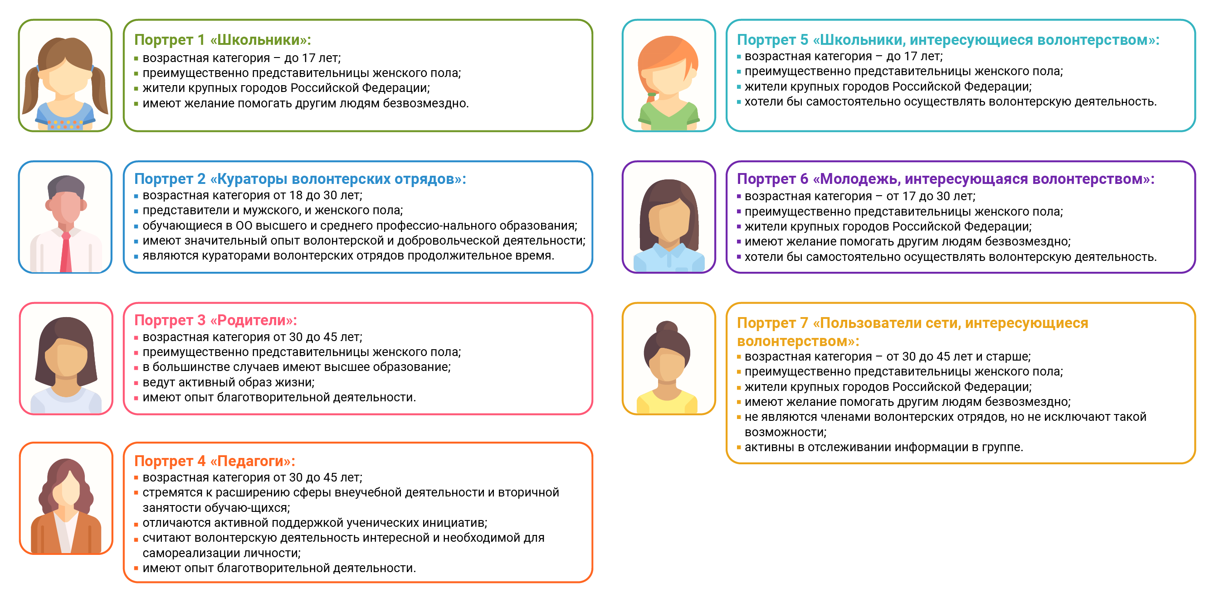
Рисунок 2 – Портреты целевой аудитории конкурса на основе статистических данных

Рассмотрим характеристики каждого из представленных портретов целевой аудитории конкурса более подробно.
Портрет 1 «Школьники»:
− возрастная категория – до 17 лет;
− преимущественно представительницы женского пола;
− жители крупных городов Российской Федерации;
− обладают такими личностно-деловыми качествами, как доброта, бескорыстие, любовь к людям, ответственность, терпение;
− характеризуются такими особенностями характера, как активность, сообразительность, общительность, позитивность, ответственность;
− приобрели в семье положительный опыт участия в процессах принятия решений;
− отличаются высокоразвитым чувством социальной ответственности;
− принимают активное участие в жизни образовательной организации;
− имеют желание помогать другим людям безвозмездно;
− являются членами волонтерских отрядов или самостоятельно осуществляют волонтерскую деятельность;
− принимали / принимают участие в конкурсе.
Портрет 2 «Кураторы волонтерских отрядов»:
− возрастная категория – от 18 до 30 лет;
− представители и мужского, и женского пола (преимущественно представительницы женского пола);
− обучающиеся в образовательных организациях высшего и среднего профессионального образования;
− ответственны, инициативны;
− отличаются исключительными организаторскими способностями и лидерскими качествами;
− владеют ораторским мастерством;
− имеют значительный опыт волонтерской и добровольческой деятельности;
− являются кураторами волонтерских отрядов продолжительное время;
− всегда открыты для нового опыта волонтерской или добровольческой деятельности;
− принимали / принимают участие в конкурсе.
Портрет 3 «Родители»:
− возрастная категория – от 30 до 45 лет;
− преимущественно представительницы женского пола;
− в большинстве случаев имеют высшее образование;
− ведут активный образ жизни;
− неравнодушные и эмпатичные;
− обладают глубоким убеждением о важности помощи другим, что прививают детям;
− поддерживают детей в их начинаниях по вопросам волонтерства и добровольчества;
− имеют отношение к мероприятиям волонтерской и добровольческой направленности;
− имеют опыт благотворительной деятельности;
− считают волонтерскую деятельность интересной и необходимой для самореализации личности;
− принимали / принимают участие в конкурсе.
Портрет 4 «Педагоги»:
− возрастная категория – от 30 до 45 лет;
− стремятся к расширению сферы внеучебной деятельности и вторичной занятости обучающихся;
− отличаются активной поддержкой ученических инициатив;
− оказывают максимальное содействие всестороннему развитию обучающихся и формированию у них активной жизненной позиции;
− принимают участие в разработке и реализации проектов, программ, акций, призванных актуализировать приоритетные направления волонтёрской деятельности в своей образовательной организации;
− принимают участие в разработке и утверждении планов координации деятельности волонтёрских отрядов (групп), волонтёров, осуществляющих свою деятельность;
− имеют или имели ранее отношение к мероприятиям волонтерской и добровольческой направленности;
− считают волонтерскую деятельность интересной и необходимой для самореализации личности;
− имеют опыт благотворительной деятельности;
− принимали / принимают участие в конкурсе с волонтерским отрядом своей образовательной организации.
Портрет 5 «Школьники, интересующиеся волонтерством»:
− возрастная категория – до 17 лет;
− преимущественно представительницы женского пола;
− жители крупных городов Российской Федерации;
− отличаются высокоразвитым чувством социальной ответственности и активности;
− принимают участие в жизни образовательной организации;
− имеют желание помогать другим людям безвозмездно;
− не являются членами волонтерских отрядов, но не исключают такой возможности;
− хотели бы самостоятельно осуществлять волонтерскую деятельность;
− активны в отслеживании информации в группе;
− смотрят фото и видео в группе конкурса;
− участвуют в обсуждении событий конкурса;
− активны в комментариях сообщества конкурса;
− имеют желание принимать участие в конкурсе и являются потенциальными участниками конкурса.
Портрет 6 «Молодежь, интересующаяся волонтерством»:
− возрастная категория – от 17 до 30 лет;
− преимущественно представительницы женского пола;
− жители крупных городов Российской Федерации;
− отличаются высокоразвитым чувством социальной ответственности и активности;
− принимают участие в жизни образовательной организации;
− имеют желание помогать другим людям безвозмездно;
− им важно чувствовать себя социально активными;
− испытывают ощущение, что «ты уже чего-то добился и можешь помогать другим», однако не в полной мере понимают, как это осуществить;
− не являются членами волонтерских отрядов, но не исключают такой возможности;
− хотели бы самостоятельно осуществлять волонтерскую деятельность;
− активны в отслеживании информации в группе;
− имеют желание принимать участие в конкурсе и являются потенциальными участниками конкурса.
Портрет 7 «Пользователи сети, интересующиеся волонтерством»:
− возрастная категория – от 30 до 45 лет и старше;
− преимущественно представительницы женского пола;
− жители крупных городов Российской Федерации;
− имеют желание помогать другим людям безвозмездно;
− не являются членами волонтерских отрядов, но не исключают такой возможности;
− активны в отслеживании информации в группе;
− потенциальные участники группы.
Анализ портретов целевой аудитории конкурса в разрезе возрастных категорий показал, что максимальную активность проявляют участники до 18 лет – непосредственно конкурсанты (члены действующих волонтерских отрядов и обучающиеся на территории Российской Федерации), участники от 18 лет до 21 года – кураторы волонтерских отрядов, представители волонтерских организаций и добровольческих отрядов государственных, муниципальных бюджетных или автономных общеобразовательных организаций, а также участники от 30 до 45 лет – родители обучающихся, педагоги образовательных организаций, люди, которые самостоятельно занимаются волонтерской и добровольческой деятельностью.
В среднем анализ показывает, что уровень вовлеченности в волонтерское движение в сельской местности выше, чем в городской, при этом волонтерами являются ответственные и неравнодушные люди независимо от возраста, хотя среди активных участников группы присутствует ярко выраженная гендерная диспропорция.
Как показали результаты конкурсов 2018–2020 гг., число добровольцев, у которых есть не только интересные идеи, но и огромное желание совершать добрые поступки, быть полезными обществу, растет, способствуя, таким образом, совершенствованию и развитию волонтерского движения в России, а с целю мотивации и развития у граждан Российской Федерации духа волонтерства, желания быть добровольцем к конкурсу присоединилось значительное число общественных организаций и публичных личностей.
Конкурс стал отличным инструментом поддержки не только волонтерских отрядов в школах, но и волонтерства вообще в масштабах всей Российской Федерации. Желание участия в конкурсе и стремление к победе в нем не просто активизировало детское добровольчество, но и позволило трансформировать добрые поступки в проекты, которые направлены на улучшение жизни окружающих, решение значимых социальных проблем.
Выделение портретов целевой аудитории конкурса позволило осуществить мероприятия по таргетированию в зависимости от ряда ключевых критериев (социально-демографический, географический, частотный, латеральный, временной, поведенческий, по персональному идентификатору) и дальнейшей реализации эффективной рекламной кампании по привлечению новых участников конкурса и его популяризации.
Итоги ежегодного выборочного обследования рабочей силы, проводимого Росстатом, показывают, что в динамике изменяется не только численность добровольцев / волонтеров, но и виды выполняемых ими работ [4].
Проделанная в 2019 году работа по развитию добровольчества (волонтерства) в Российской Федерации нашла свое отражение в произошедших событиях 2020 года, связанных с периодом борьбы с новой коронавирусной инфекцией COVID-19: сложившаяся ситуация послужила импульсом не только для вовлечения еще большего числа граждан в волонтерскую деятельность, но и развития межсекторного взаимодействия, обеспечения участия бизнеса, государства, СОНКО и граждан в решении общей проблемы. Так, в рамках Всероссийской акции оказания помощи населению в ситуации коронавирусной инфекции #МыВместе в 85 регионах Российской Федерации было вовлечено около 119 тыс. волонтеров, обработано более 3,5 млн обращений граждан, поступило более 9 тыс. предложений о помощи от физических и юридических лиц. По итогам акции помощь получили более 3,2 млн человек [1]. Следует отметить, что многие активисты Российского движения школьников и победители Всероссийского конкурса «Добро не уходит на каникулы» принимали самое активное участие в деятельности региональных штабов #МыВместе (см. рисунок 3)!
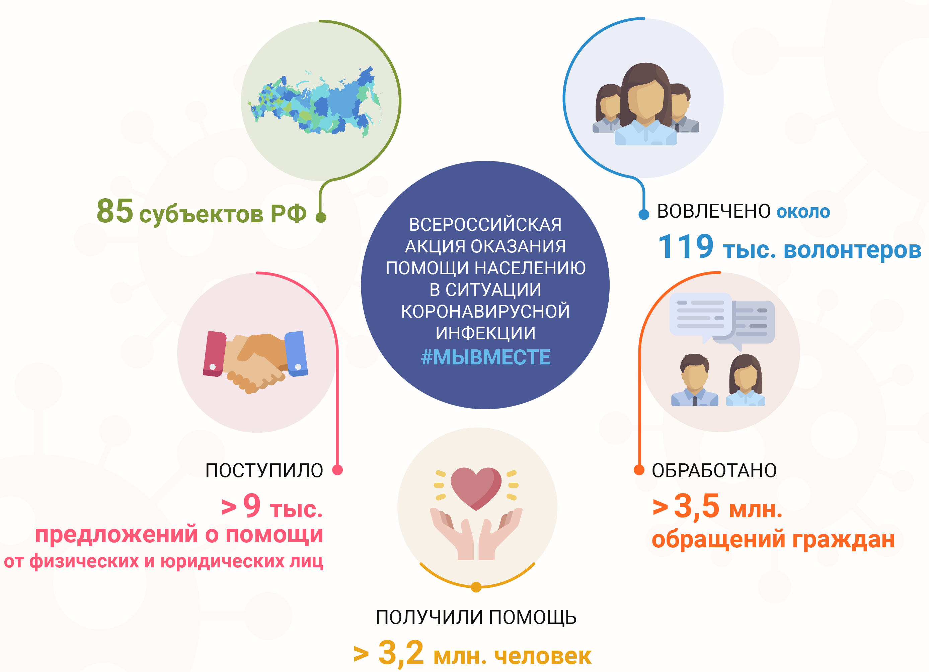
Рисунок 3 – Всероссийская акция оказания помощи населению в ситуации коронавирусной инфекции #МыВместе

Сегодня волонтерская деятельность становится значимой тенденцией социальной реальности современной России. Можно с полной уверенностью утверждать, что в стране сформировалось многотысячное волонтерское сообщество из числа социально активных людей, которые могут внести значительный вклад в процессы модернизации общества. Волонтерская деятельность отличается наибольшей социальной значимостью, массовостью и относительным постоянством.

Список литературы

- Число волонтеров в России увеличилось более чем в пять раз за 8 лет. – URL: https://www.economy.gov.ru/material/news/chislo_volonterov_v_rossii_uvelichilos_bolee_chem_v_pyat_raz_za_8_let.html (дата обращения: 26.02.2021). – Текст: электронный.
- Указ Президента РФ от 6 декабря 2017 г. № 583 «О проведении в Российской Федерации Года добровольца (волонтера)». – Текст: электронный // Официальный сайт Системы «Гарант». – URL: http://base.garant.ru/71825870/ (дата обращения: 26.02.2021).
- Путин предложил объявить 2018-й Годом добровольца и волонтера. – URL: http://tass.ru/obschestvo/4789098 (дата обращения: 12.04.2018). – Текст: электронный.
- Доклад «О проведении научных, социологических и статистических исследований, направленных на изучение форм и масштабов участия граждан и организаций в добровольческой (волонтерской) деятельности» Февраль 2019 [Электронный ресурс]. – URL: https://ac.gov.ru/archive/files/publication/a/21338.pdf (дата обращения: 25.02.2021). – Текст: электронный.

